Введение

Название проекта - “Kushats”.

Кушац - это пародия на игру пакман (Pac-Man). Проект назван по имени главного персонажа нашей игры - печеньки Кушаца

Реализация

Для реализации использовались библиотеки:

* pygame
* math
* sys
* os
* sqlite3

Включает в себя классы:

* Animated - для смены кадров у объектов с анимацией.
* Board - для создания поля с клетками определённого размера. В переменной board.board поле хранится в виде матрицы, в которой: 0 - точка (которые ест Кушац), 1 - стена, 2 - пустое пространство. На поле генерируются вкусняшки, привидения, портал, и сам Кушац. В переменной board.score хранится счёт. Функция board.check_collision проверяет наличие столкновения Кушаца с порталом и со вкусняшками. Функция board.render выполняет рендер всего, что есть на поле, и добавляет очки за собранные точки.
* Button - с помощью данного класса происходит смена изображений кнопок, проверка их состояния.
* SoundWidget - унаследован от Button. Cоздаёт изображение слайдера, с помощью которого пользователь регулирует громкость. Изменяет изображение, следя за положением мыши.
* CharacterBtn - унаследован от Button. Проверяет, выбрана ли или нажата кнопка персонажа. При инициализации загружает изображения персонажа, которые чередуются на экране в зависимости от действий пользователя. Когда кнопка персонажа выбрана/нажата/на неё наведён курсор, она становится анимированной.
* Entity - класс игрока, также от него наследуются привидения. В нём задаётся скорость передвижения персонажа, направление, изначальные координаты. Функции класса определяют то, как движется персонаж.
* Ghost - класс привидений (их зовут Клауди и Мандарин), унаследован он Entity. Привидения двигаются по траектории, заданной при инициализации. Функция check_kush проверяет, произошло ли столкновение с Кушацем, и останется ли он в живых после этого (есть ли вкусняшки со значениями sweet.collected = True и sweet.eaten = False), вводит режим таймаута.
* Chaser - класс привидения-преследователя, унаследован от Ghost. Чейзер не имеет траектории, он движется к координате, на которой в данный момент находится Кушац.
* Sweet - класс вкусняшек, которые собирает Кушац. При инициализации с помощью функции поля generate_pos генерируется случайная координата, на которой будет находиться вкусняшка.

Таблицы в базе данных:

- results - в этой таблице хранятся результаты игры: в столбце total - 1/2 (проиграл/выиграл), в столбце score - количество очков, в столбце id - id игры.

Работа программы

Инструкция по использованию:

При открытии программы появляется меню: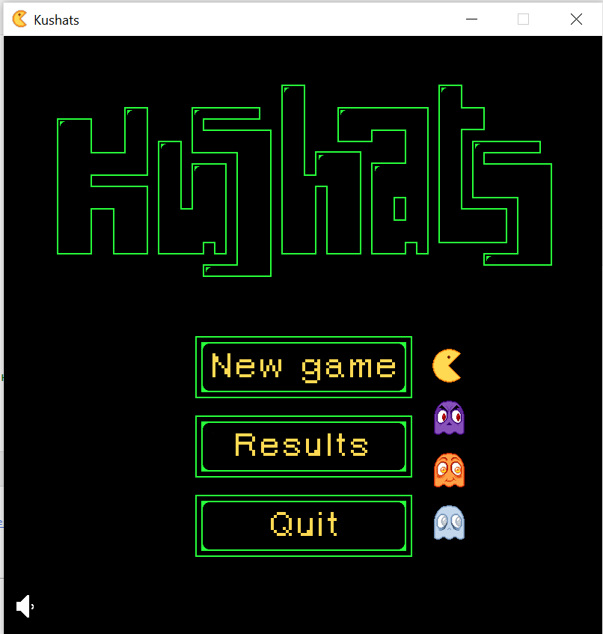

В меню расположены кнопки:

* New game - чтобы начать игру
* Results - посмотреть историю результатов
* Quit - закрытие программы
* Кнопки персонажей - узнать информацию о персонаже

Кушац - печенька, за которую играет пользователь:

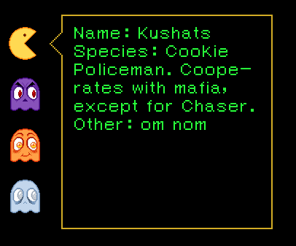

Чейзер (Альфред Виктор Хендерсон-Шварц) - опасное привидение-преследователь без траектории, которое **направляется прямо к Кушацу,** чтобы уничтожить того,но из-за слепоты натыкается на стены:

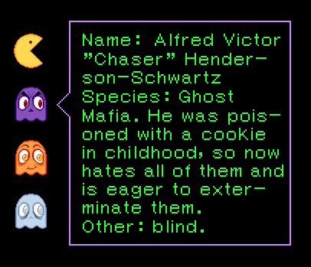

Мандарин - крайне улыбчивое привидение, просто плывёт по своим мафиозным делам. Не тревожьте его - это может закончиться плохо.

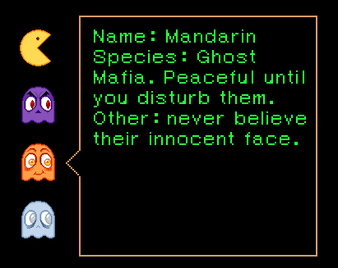

Клауди - депрессивное привидение, просто плывёт по своим мафиозным делам. Не тронет вас до тех пор, пока вы не встанете у него на пути.

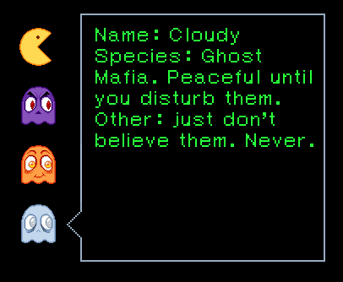

А в нижнем левом углу есть слайдер для регулирования звука:

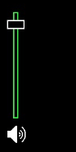

Ход игры: изначально Кушац оказывается на клетке с координатой (2;13). На ней безопасно, т.к. в траектории Клауди и Мандарина она не входит.

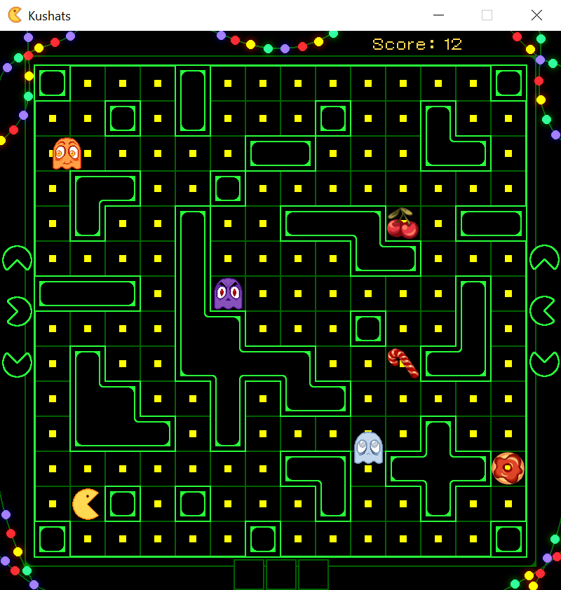

В случайных клетках на поле генерируются вкусняшки. Когда вкусняшка собрана, она перемещается за поле игры в специально отведённые ячейки. За каждую собранную вкусняшку даётся 464 очка.

Во всех клетках, где нет стен, появляются точки. За каждую собранную - 12 очков.

Счёт можно посмотреть в верхнем правом углу.

Цель игры - собрать все точки и сбежать с помощью портала. Портал открывается в случайном месте после того как на поле не осталось точек.



При встрече с любым из привидений Кушац вынужден отдать ему одну из собранных вкусняшек, иначе оно убивает Куша. Нападение привидения отнимает 1000 очков.

В конце игры выводится результат:

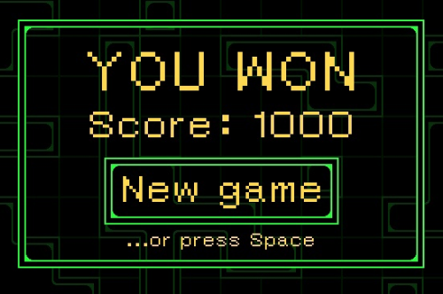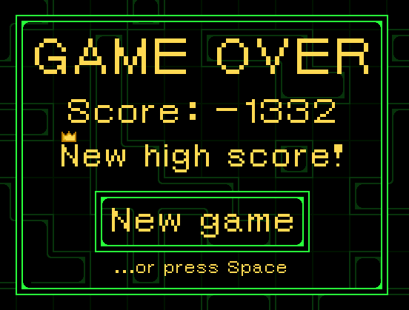

Если был побит положительный или отрицательный рекорд, то к результату добавляется надпись “New high score!”

Количество набранных очков зависит и от времени прохождения игры - каждую минуту счёт уменьшается на 10%

Результаты хранятся в базе данных.

Окно результатов:

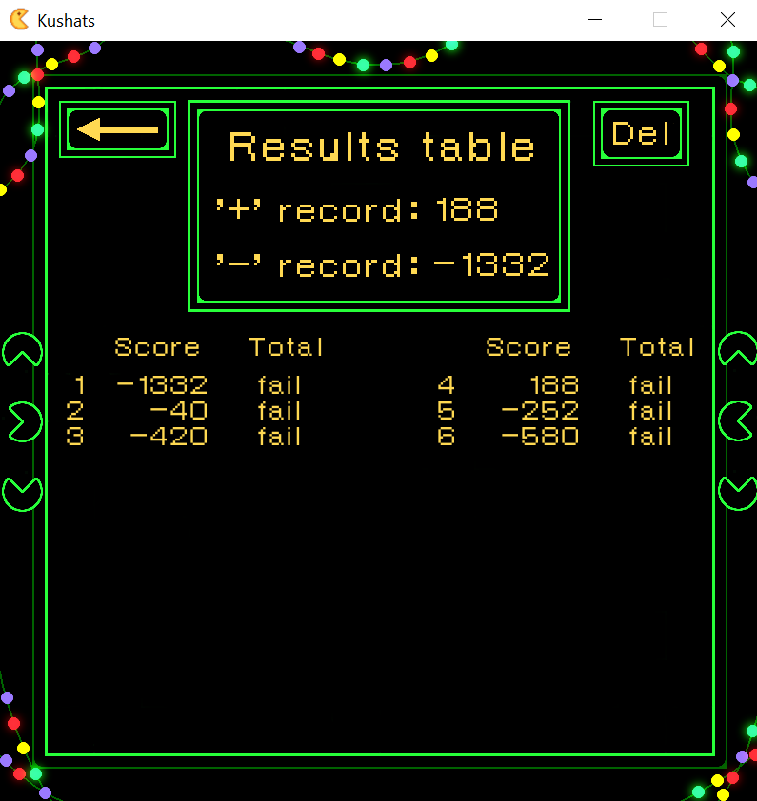

Результаты выводятся в порядке их получения. Всего в таблице помещается 28 результатов, старые автоматически удаляются из базы данных.

Сверху записан положительный и отрицательный рекорд (т.к. в игре можно набрать не только положительное количество очков). Если их нет - ставится прочерк.

В правом верхнем углу окна находится кнопка “Del” - нажав на неё, можно очистить историю результатов.

Нажатие кнопки в левом верхнем углу возвращает пользователя в главное меню.

Приложения

Структура проекта (список файлов):

main.py

results.db

fonts:

- 18534.ttf

- 18536.ttf

- 18949.ttf

- 18963.ttf

images:

- backbase.png

- background.png

- background0.png

- background1.png

- background2.png

- backpressed.png

- backselected.png

- candycane.png

- candycane_big.png

- chaserangry0.png

- chaserangry1.png

- chaserdown0.png

- chaserdown1.png

- chaserinfo.png

- chaserleft0.png

- chaserleft1.png

- chaserright0.png

- chaserright1.png

- chaserstop0.png

- chaserstop1.png

- chaserup0.png

- chaserup1.png

- cherry.png

- cherry_big.png

- cloudyangry0.png

- cloudyangry1.png

- cloudydown0.png

- cloudydown1.png

- cloudyinfo.png

- cloudyleft0.png

- cloudyleft1.png

- cloudyright0.png

- cloudyright1.png

- cloudyup0.png

- cloudyup1.png

- delbase.png

- delpressed.png

- delselected.png

- donut.png

- donut_big.png

- ERROR.png

- gameover.png

- gameover_hscore.png

- icon.png

- kushangry0.png

- kushangry1.png

- kushdown0.png

- kushdown1.png

- kushinfo.png

- kushleft0.png

- kushleft1.png

- kushright0.png

- kushright1.png

- kushup0.png

- kushup1.png

- mainmenu.png

- mandarinangry0.png

- mandarinangry1.png

- mandarindown0.png

- mandarindown1.png

- mandarininfo.png

- mandarinleft0.png

- mandarinleft1.png

- mandarinright0.png

- mandarinright1.png

- mandarinup0.png

- mandarinup1.png

- menubase.png

- menupressed.png

- menuselected.png

- newgamebase.png

- newgamepressed.png

- newgameselected.png

- noimage.png

- portal.png

- quit1base.png

- quit1pressed.png

- quit1selected.png

- quitbase.png

- quitpressed.png

- quitselected.png

- results1base.png

- results1pressed.png

- results1selected.png

- resultsbase.png

- resultspressed.png

- resultsselected.png

- res_background0.png

- res_background1.png

- res_background2.png

- slider.png

- slider1.png

- sound0.png

- sound1.png

- sound2.png

- sound3.png

- soundoff.png

- youwon.png

- youwon_hscore.png

sounds:

- eating points.mp3

- ghost attack.mp3

- menu.mp3

- start.mp3

- sweet collected.mp3

- won.mp3